Identificar entidades y relaciones planteadas en el caso de estudio

NOMBRE DE LOS AUTORES DEL TRABAJO
Juan José Echavarría Tabares

SERVICIO NACIONAL DE APRENDIZAJE SENA
Centro de gestión de mercadeos, logística y tecnologías de la información.

NOMBRE DEL INSTRUCTOR
Israel Camilo Gayón Acevedo

01 DE JUNIO DE 2025

TABLA DE CONTENIDO
Portada 1
Tabla de contenido 2
Introducción 3
Objetivos 4
Desarrollo del trabajo 5
Referencias 9

Resumen
Este proyecto tiene como finalidad diseñar y estructurar un modelo entidad-relación (ER) para una plataforma digital dedicada a la venta y donación de prendas de vestir. La herramienta busca promover la sostenibilidad mediante la economía circular, facilitando la interacción entre usuarios vendedores, compradores y donadores. El modelo ER establece entidades como usuario, publicación, categoría, pagos, soporte, entre otras, con sus respectivas relaciones, y fue implementado en MySQL. Además, se diseñaron consultas de prueba y se visualizó el modelo físico en un diagrama EER. Este trabajo permite optimizar la gestión de datos y aporta valor a sistemas sociales con impacto ambiental positivo.

Introducción
La economía circular y el consumo responsable han impulsado el desarrollo de plataformas que permiten reutilizar productos, entre ellos, la ropa. A través de este proyecto, se plantea la creación de una base de datos para una plataforma de donación y venta de prendas, que contemple la experiencia de usuario, seguridad en transacciones e interacción fluida.
El núcleo del sistema se basa en un modelo entidad-relación (ER) que define cómo interactúan usuarios, productos, pagos, soporte y otras funcionalidades. Este modelo se implementó en MySQL junto con datos de prueba y consultas clave para validar su funcionamiento. A través de esta arquitectura se busca brindar una solución estructurada, eficiente y escalable que facilite la administración de la información y mejore la usabilidad del sistema.

OBJETIVOS

Objetivo General

Desarrollar e implementar un modelo entidad-relación (ER) estructurado para una plataforma digital de venta y donación de prendas, que facilite la gestión eficiente de la información y la interacción entre usuarios.

Objetivos Específicos

- Identificar y definir las entidades principales del sistema, incluyendo usuarios, publicaciones, categorías, pagos y soporte.

- Establecer relaciones entre entidades para garantizar la integridad referencial y eficiencia en la consulta de datos.

- Implementar el modelo ER en MySQL, incluyendo carga de datos de ejemplo, pruebas con consultas y representación mediante un diagrama EER.

DESARROLLO DEL TRABAJO

Proyecto Market Community

Se diseñó un modelo entidad-relación que incluye las siguientes entidades: Usuario, Publicación, Categoría, Imagen, Carrito, Pago, Chat, Mensaje, Reseña, Reporte de usuario y Soporte. Cada entidad fue dotada de sus respectivos atributos y relaciones (uno a uno, uno a muchos y muchos a muchos), y se implementó en MySQL.
Se elaboró un script SQL que crea las tablas, define llaves primarias y foráneas, y carga datos de prueba representativos. Además, se generaron consultas para validar el funcionamiento del modelo y se visualizó su estructura mediante un diagrama EER en MySQL Workbench.
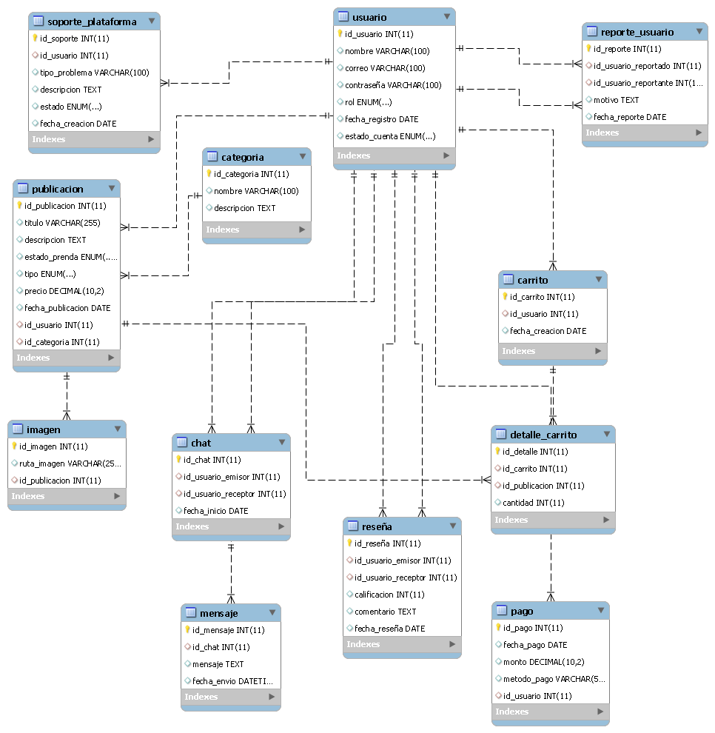

Inserción de consultas Script SQL
SELECT * FROM Usuario;
SELECT p.titulo, p.descripcion, p.tipo, u.nombre AS vendedor
FROM Publicacion p
JOIN Usuario u ON p.id_usuario = u.id_usuario;
SELECT dc.id_carrito, u.nombre AS usuario, pub.titulo AS producto
FROM Detalle_Carrito dc
JOIN Carrito c ON dc.id_carrito = c.id_carrito
JOIN Usuario u ON c.id_usuario = u.id_usuario
JOIN Publicacion pub ON dc.id_publicacion = pub.id_publicacion;
SELECT m.mensaje, u1.nombre AS emisor, u2.nombre AS receptor
FROM Mensaje m
JOIN Chat c ON m.id_chat = c.id_chat
JOIN Usuario u1 ON c.id_usuario_emisor = u1.id_usuario
JOIN Usuario u2 ON c.id_usuario_receptor = u2.id_usuario;
SELECT r.calificacion, r.comentario, ue.nombre AS quien_califica, ur.nombre AS calificado
FROM Reseña r
JOIN Usuario ue ON r.id_usuario_emisor = ue.id_usuario
JOIN Usuario ur ON r.id_usuario_receptor = ur.id_usuario;

CASO DE EJEMPLO – CONTROL DE VUELO
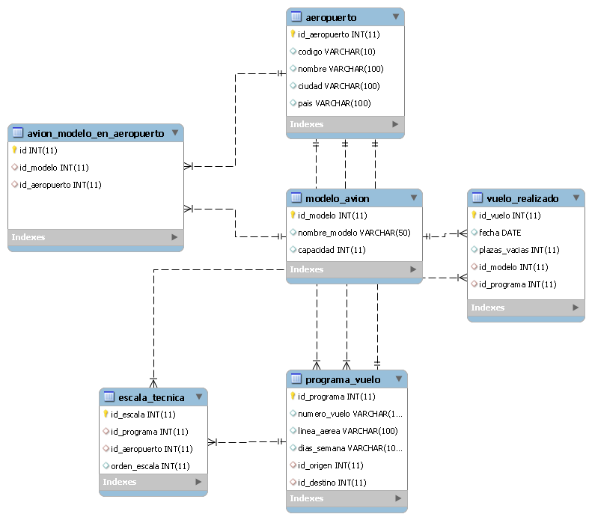

Conclusiones
El modelo entidad-relación desarrollado permitió estructurar una base de datos robusta y coherente, que cumple con los requerimientos funcionales de la plataforma. Se logró una implementación efectiva en MySQL, con datos y consultas que demostraron la consistencia de las relaciones entre entidades.
Esta estructura favorece la escalabilidad, seguridad y mantenimiento del sistema, asegurando una gestión eficiente de la información. Además, al integrarse con herramientas gráficas como diagramas EER, se facilita su comprensión por parte de desarrolladores y futuros implementadores.

Referencias
- Zajuna, SENA. (2024). Diagramas para la especificación y análisis de requisitos. https://zajuna.sena.edu.co/Repositorio
- StarUML. (s.f.). Modelado de entidades y relaciones. https://staruml.io

